|  |  |  |
| --- | --- | --- |
| **E:\Downloads\WhatsApp Image 2020-07-08 at 8.23.02 AM.jpeg**  **COLEGIO PSICOPEDAGÓGICO EL ARTE DEL SABER**  **GUÍA DE TRABAJO** | | |
| **ASIGNATURA:**  **Matemáticas** | **PERIODO:**  **Transición** | **FECHA:**  **31 de Agosto del 2020** |

**TEMA: Números del 100 al 200.** 

1. **En el cuaderno de matemáticas realiza:**

**Ubica en el ábaco como la muestra, el 100, 108, 105,110.**

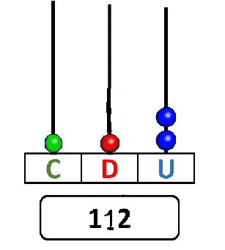

1. **Escribe los nùmeros del 100 al 150.(en al video llamada explicaciòn y terminamos hasta 200).**

